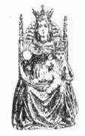
Presidio Ospedaliero di Saronno
Unità Operativa di Otorinolaringoiatria
Azienda Ospedaliera Direttore: Dott. Francesco Grazioli
Ospedale di Circolo di Busto Arsizio Servizio di AUDIOVESTIBOLOGIA
Busto Arsizio Saronno Tradate tel. 02.9613.425

Tecnica di Brandt - Daroff per la riabilitazione della vertigine parossistica posizionale

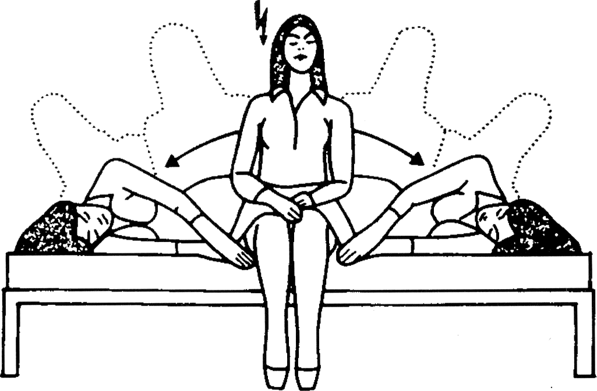
1

3 2

- paziente seduto, con le gambe fuori dal lettino, occhi chiusi, braccia conserte
(posizione n. 1 nella figura)
- porsi rapidamente sul fianco critico con la testa girata di 45° verso l’alto
(posizione n. 2 se è in causa il labirinto sinistro; posizione n. 3 se è in causa il
labirinto destro)
- attendere l’insorgenza e la scomparsa della vertigine o comunque restare
il quella posizione per 15-20 secondi
- riportarsi nella posizione n. 1 della figura ed attendere 15-20 secondi
5) porsi rapidamente sul fianco controlaterale
(posizione n. 3 se prima si è passati dalla n. 2 o vice versa)
posizionando la testa ancora a 45° ed attendere 15-20 secondi
- riportarsi nella posizione n. 1 della figura ed attendere 15-20 secondi
- ripetere la serie di posizionamenti sino a quando ciascuno di essi non è più in grado di
evocare vertigini.
- gli esercizi devono essere ripetuti a domicilio, almeno due volte al giorno, sino
ad ottenere almeno due giorni senza sintomi.
- se non sono presenti vertigini ripetere il movimento per 10 volte almeno due volte al dì
- gli esercizi possono essere svolti da soli o facendosi aiutare. In quest’ultimo caso chi
aiuta deve tenere il viso del paziente con le mani comandando gli spostamenti.

